ATIVIDADE ORIENTADA – Scratch no 4º ano de Oleiros

NOME DA ANIMAÇÃO: Labirinto em movimento
Objetivo: Construir um labirinto

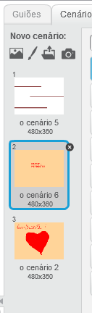
1º Abre o scratch e apaga o gato que aparece no início se não o quiseres como personagem.
2º Ir para “Cenários” e desenhar as paredes do teu labirinto e ou selecionar cor de fundo. Desdobrar o cenário para um em que perdes e escrever mensagem) e ainda outro em que ganhas (no final tens de ter 3 cenários)
3º Seleciona agora uma ou várias personagens que irão ser colocados estrategicamente no teu labirinto.

4º Chegou agora o momento de dar vida às tuas personagens:

Passo 1 a) seleciona a personagem principal e vais dar-lhe movimento da seguinte forma:

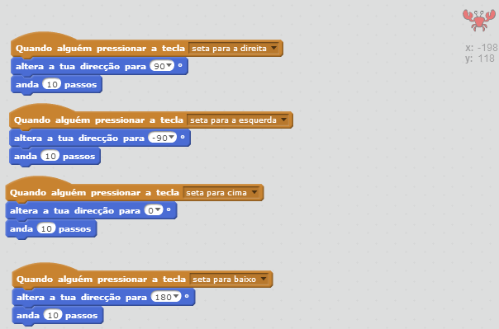

Estes comandos permitem
moveres a personagens com
as teclas das setas

b)
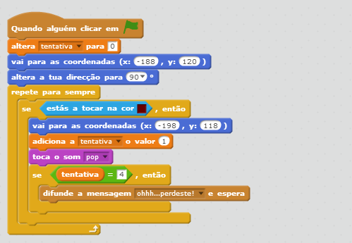

coordenada onde começa o jogo (posição inicial da personagem)

coordenada que corresponde à orientação do início do jogo

A cor selecionada deve ser a das paredes do teu labirinto

nº de tentativas a que tens direito

Mensagem difundida, à tua escolha,
para assinalar o fim do jogo.
Passo 2: Seleciona outra personagem (que não se vai movimentar) e dá-lhe os seguintes comandos
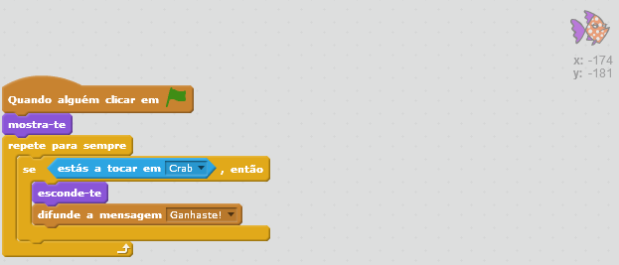

Nome da personagem principal que usaste em cima

Mensagem à tua escolha para assinalar o final do Jogo e o facto de que venceste.

Passo 3: Seleciona os cenários e aplica os seguintes comandos no guião:

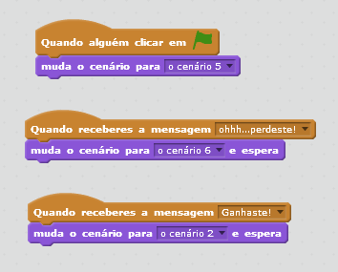
Nome do teu 1º cenário

Mensagem que escolheste para dizer que perdeste

Nome do teu 2º cenário

Mensagem que escolheste para dizer que venceste

Nome do teu 3º cenário

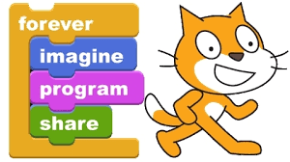
PODES VER ESTE JOGO E OUTROS EM : https://scratch.mit.edu/users/ceuvaz/

AGORA É A TUA VEZ DE DAR LARGAS À TUA IMAGINAÇÃO E DE CONSTRUIRES O TEU PRÓPRIO LABIRINTO

AO TRABALHO E BOM SCRATCH!

